Bug: 10049 – Überarbeitung der Datenermittlung
Folgende Änderungen müssen durchgeführt werden
Domäne: /GIB/DCP_KZ_NULLZEIT (added)
. . .
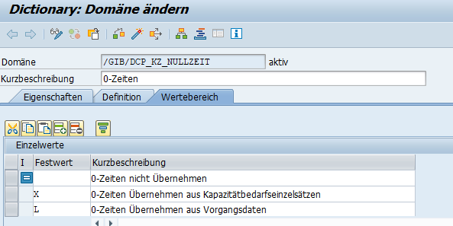
Datenelement: /GIB/DCP_KZ_NULLZEIT (changed)
. . .
Funktionsgruppe : /GIB/DCP_V004
Include: /GIB/LDCP_V004F01
. . .
*&---------------------------------------------------------------------*
*& Module BEFORE_OUTPUT OUTPUT
*&---------------------------------------------------------------------*
* text
*----------------------------------------------------------------------*
*#HW9874 Daten laden Nullzeiten(ABA 17.12.2018)
MODULE before_output OUTPUT.
*#HW10049 – Überarbeitung der Datenermittlung(MPL 18.01.2019)
* DATA: ls_v004 TYPE /gib/dcp_v004,
* lf_nullzeit TYPE xfeld.
* ls_v004 = <table1>.
**# Werkseinstellungen prüfen
* SELECT SINGLE nullzeit FROM /gib/dcp_0003 INTO lf_nullzeit
* WHERE werks = ls_v004-werks.
*
* IF lf_nullzeit IS INITIAL.
* LOOP AT SCREEN.
* CASE screen-name.
* WHEN '/GIB/DCP_V004-KZ_NULLZEIT'.
* screen-invisible = '1'.
* screen-active = '0'.
* MODIFY SCREEN.
* ENDCASE.
* ENDLOOP.
* ENDIF.
*##HW10049 – Überarbeitung der Datenermittlung(MPL 18.01.2019)
ENDMODULE. " BEFORE_OUTPUT OUTPUT
Report: /GIB/DCP_MAIN_MAINTAIN
Include: /GIB/DCP_MAIN_MAINTAIN_LCL_001
. . .
Refactored
Report: /GIB/DCP_MAIN_MAINTAIN
Include: /GIB/DCP_MAIN_MAINTAIN_LCL_002
. . .
Refactored
Report: /GIB/DCP_MAIN_MAINTAIN
Include: /GIB/DCP_MAIN_MAINTAIN_LCL_003
. . .
Refactored
Klasse: /GIB/CL_DCP_MAIN_UTILITIES
Methode: IS_OPERATION_RELEVANT()
. . .
*#check the operation control Key to se if the operation is capacity relevant
CALL FUNCTION 'CO_TA_T430_READ'
EXPORTING
steus = ir_operation->ms_afvgd-steus
IMPORTING
struct = ls_t430
EXCEPTIONS
no_entry = 1
OTHERS = 2.
IF sy-subrc = 0.
IF ls_t430-kapa IS INITIAL.
RETURN.
ENDIF.
ENDIF.
*#check if operations with 0 duration are allowed.
**#HW10049 – Überarbeitung der Datenermittlung (MPL 18.01.2019)
*#HW9874 Daten laden (ABA 17.12.2018)
** IF lr_settings->ms_dcp_time-kz_nullzeit IS INITIAL.
* IF lr_settings->ms_dcp_0003-nullzeit IS INITIAL OR
* ( lr_settings->ms_dcp_0003-nullzeit = 'X' AND
* lr_settings->ms_dcp_time-kz_nullzeit IS INITIAL ) .
*
**##HW9874 Daten laden (ABA 17.12.2018)
* get_operation_times( EXPORTING ir_operation = ir_operation
* ir_settings = lr_settings
* IMPORTING ef_dcp_duration = lf_duration ).
* CHECK lf_duration > 0.
* ENDIF.
*#HW10049 – Überarbeitung der Datenermittlung (MPL 18.01.2019)
CASE lr_settings->ms_dcp_time -nullzeit.
WHEN space."keine Übernahme von Nullzeiten(Datenermittlung basierend auf Kapazitätsbedarseinzelsätzen Tabelle KBED)
CHECK ir_operation->mt_kbed IS NOT INITIAL.
get_operation_times( EXPORTING ir_operation = ir_operation
ir_settings = lr_settings
IMPORTING ef_dcp_duration = lf_duration ).
CHECK lf_duration > 0.
WHEN 'X'."Übernahme der Nullzeiten aus Kapazitätbedarfseinzelsätzen(Datenermittlung basierend auf Kapazitätsbedarseinzelsätzen Tabelle KBED)
CHECK ir_operation->mt_kbed IS NOT INITIAL.
WHEN 'L'."Übernahme der Nullzeiten aus Vorgängen und Kapazitätsbedarfseinzelsätzen(Datenermittlung basieren auf Vorgängsdaten (lange Laufzeit))
"check nothing
ENDCASE.
*##HW10049 – Überarbeitung der Datenermittlung (MPL 18.01.2019)
rf_answer = abap_true.
ENDMETHOD.

